# 今月の担当職務・目標



Confidential outside Yokogawa Group  **Monthly Report**

Form Y-E31-2　Size A4

* 旧人工酵素設計 調査活動
* 連携最適化テーマの最適化技術 技術検証
* 米国再生水NAWI RO膜解析・最適化FS
* 予測FSのためのツール開発

# 今月の成果・結果

## 2.1　 旧人工酵素設計 調査活動

### 2.1.1　チーム全体

チーム全体のサマリは下記の通りである。

* 次期テーマに向けた調査活動
* セルラーゼ合成・活性評価実験（東京大学）を進めた（バイオエンジニアリングGr. 原さん）

|  |  |  |  |  |  |  |  |  |  |
| --- | --- | --- | --- | --- | --- | --- | --- | --- | --- |
| Date | 2023/2/17 | Description | 新規作成 | | | | | | |
| Issue | MK本部 INV プロジェクトデザイン部 | | | Author | 熊谷 渉 | Check | 鎌田 健一 | Approval | 鎌田 健一 |
|  |  | | |  |  |  |  |  |  |
|  |  | | |  |  |  |  |  |  |

* アプリケーション・周辺技術調査を開始した（熊谷、原さん）

### 2.1.2　熊谷個人

今月はバイオマスの前処理技術について調査した。バイオマス処理によって、特徴がある。前処理はバイオマス資源の種類によって変更する必要がある。先月調査したように、組成によって前処理を適切に使い分けることがポイントとなっていることがわかった。これは、バイオマスの種類と前処理の組み合わせによって、酵素糖化の難易度に影響することを示唆している。来月も引き続き、前処理について調査する。

## 2.2　連携最適化テーマの最適化技術 技術検証

### 2.2.1　最適化技術検証

今月も、「2.1 旧人工酵素設計 調査活動」と「2.3米国再生水 NAWI RO膜解析・最適化FS」を優先したため、最適化技術の検証は進捗が無かった。

### 2.2.2　東京都立大　共同研究

共同研究先の東京都立大の学生（M2）が電気学会にレター（2ページ）を投稿するため、その執筆をサポートしている。2月頃に投稿予定。学生（D1）がSICE Annual Conference 2023に発表申込する予定。

また、学生（M1、B4）は卒業論文発表／修士論文発表を終えた。来月は、今期の研究成果と来期の方針を検討した後、学生と安田先生に相談・報告する予定。

## 2.3　米国再生水NAWI RO膜解析・最適化FS

今月のサマリは下記の通りである。

* ラスバージェネス水道局（LVMWD）のRO膜透過水質について時系列モデルを用いて予測し、その精度を評価した。

### 2.3.1　RO膜透過水質の予測モデル検討

先月の月報の通り、LVMWDのデータを用いて、目的(1)の水質予測のための解析を開始した。水質としては透過水の導電率に注目している。図4にRO膜1段目の透過水の導電率のトレンド（2020年5月～2022年9月、30分締め）を示す。前半はほぼ全てが正しく計測されていないため、2021年7月以降に限定することとした。また、外れ値が非常に多いため、このまま1日単位にダウンサンプリングすると、外れ値の影響を強く受けてしまう。そのため、30分単位の状態で明らかな外れ値を除去してから分析することにした。さらに、明らかな外れ値を除去しても大きなノイズを多く含むため、移動平均を適用した。図5に移動平均した導電率のトレンドを示す。いずれもデータ数を極端に減らさずに、挙動が見やすくなった。以上から、データ分析には、30分単位のデータから明らかな外れ値を除去した後、移動平均したデータを使用することにした。

さらに、透過水の導電率のトレンドは、日々変動している挙動と数か月単位で悪化する挙動が重なっていると考えられる。これらを個別で分析するために、下記のように分担して着手している。

* 目的1：変数間の関係を見て、日々の導電率の変動をモデル化する（井本さん）
* 目的2：自己回帰成分との関係を見て、数か月単位の導電率の悪化をモデル化する（熊谷）

なお、目的2の挙動は膜の詰まりが要因なので、予測できない差分は物理モデルの知見で改善していく必要があるが、今回はファーストステップとして実施する。今後は、2月上旬までに、井本さんの作業をサポートしながら、上記の解析をまとめる予定。

　また、2月1日にSGDCのメンバーにNAWIの解析進捗について説明するため、その説明資料を作成している。

## 2.4　予測FSのためのツール開発

今月は、他項目の優先度が高かったため、作業は無し。

# 3　来月の主な計画

* 旧人工酵素設計 調査活動
* 連携最適化テーマの最適化技術調査・検証
* 米国再生水NAWI RO膜解析・最適化FS
* 予測FSのためのツール開発

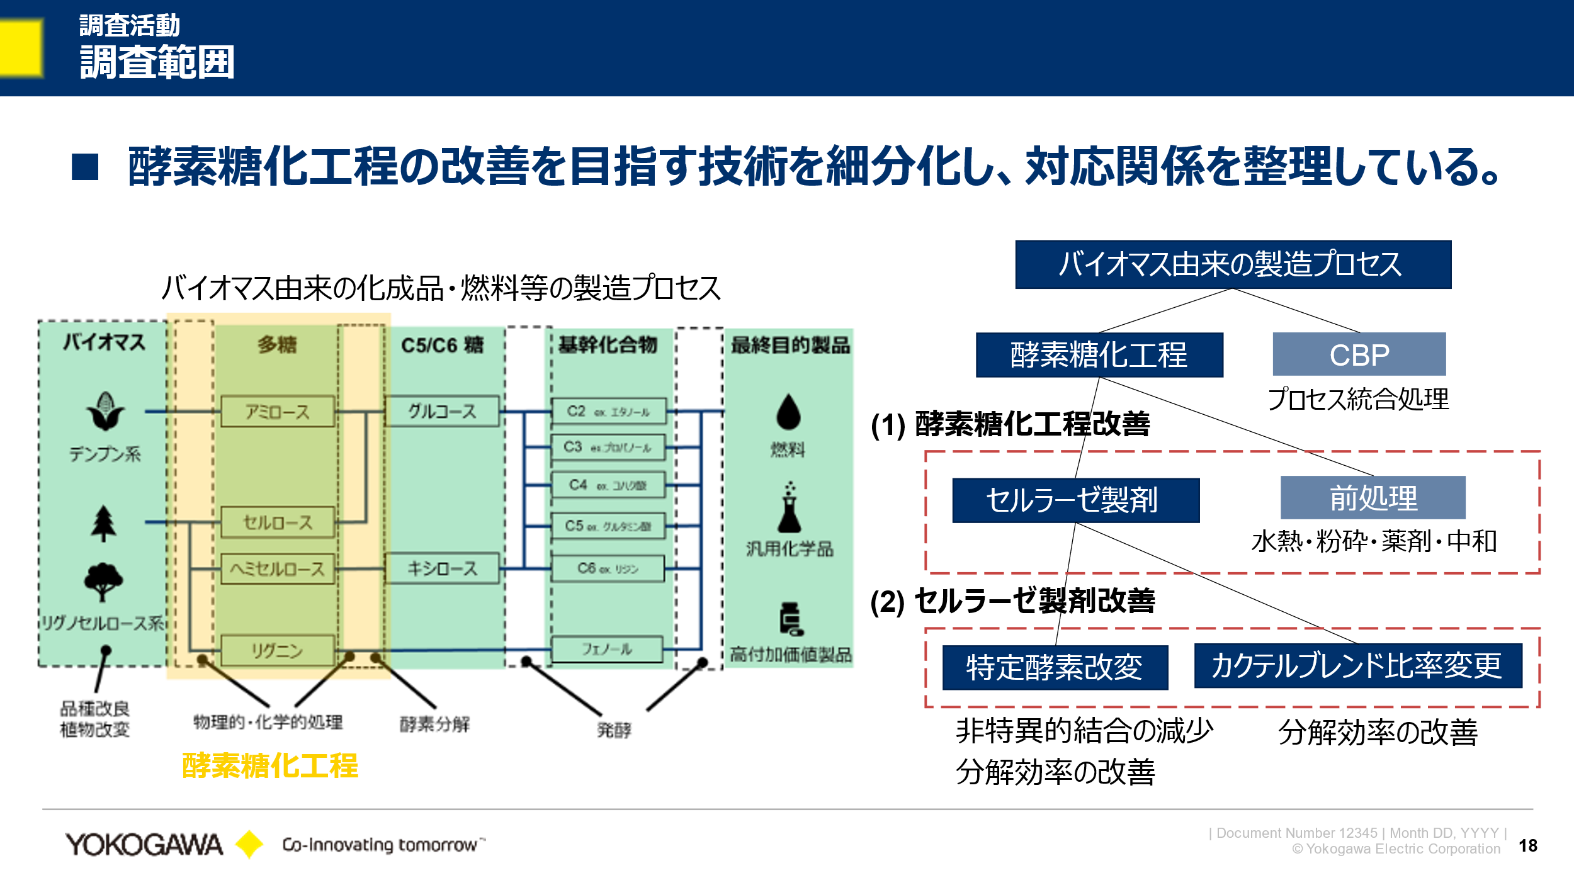

図1：人工酵素設計　技術調査の範囲

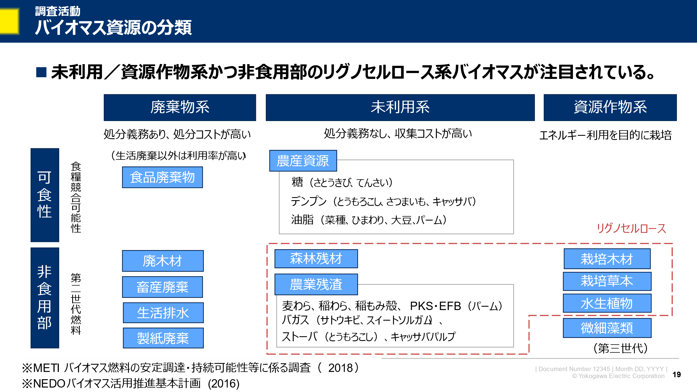

図2：バイオマス資源の分類

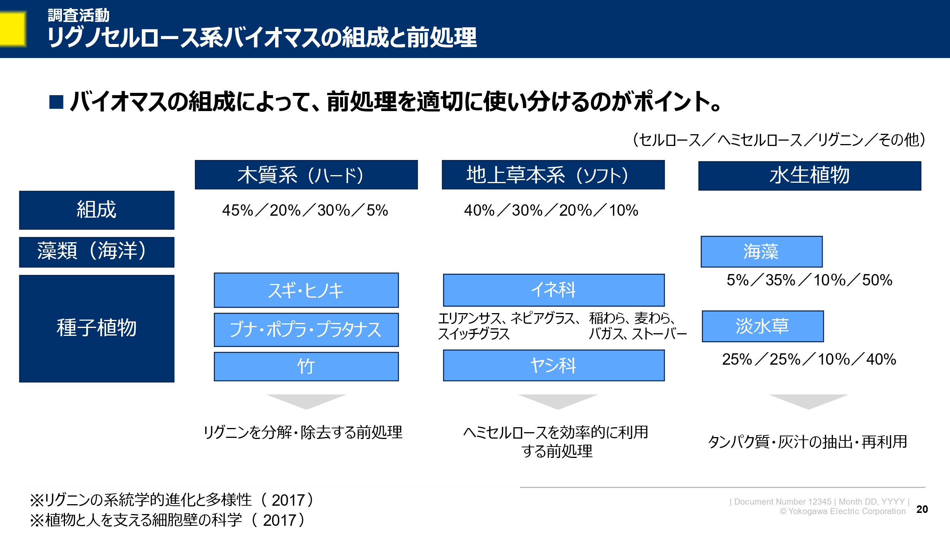

図3：リグノセルロース系バイオマスの組成

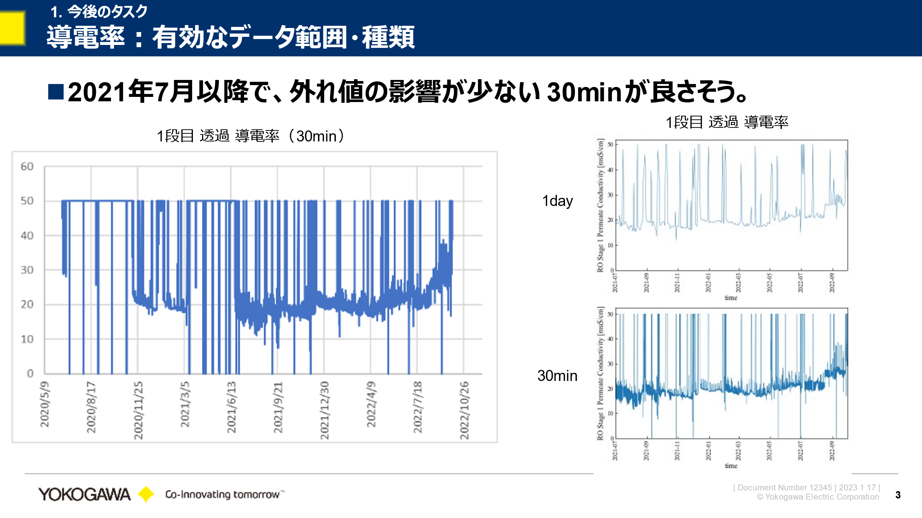

図4：LVMWD RO膜(1段目) 透過水の導電率

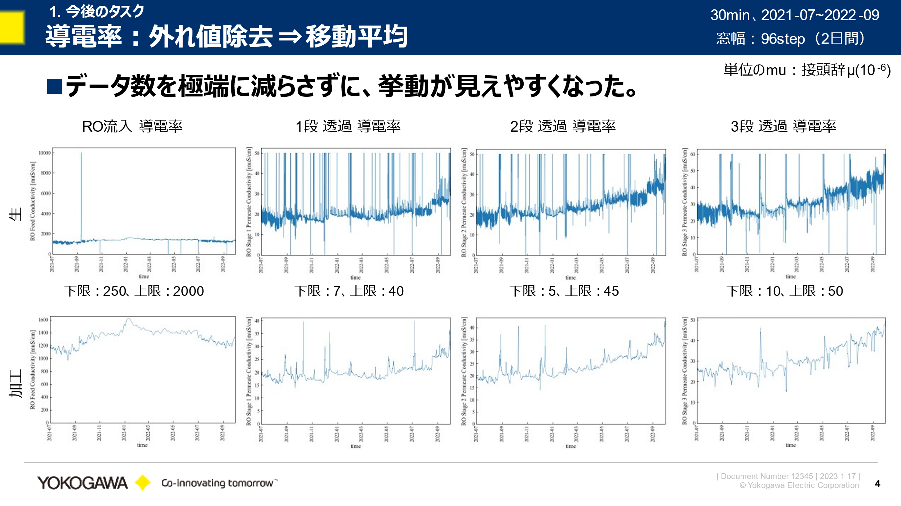

図5： RO膜透過導電率の移動平均の様子